ORIENTATION POST ULIS COLLEGE Julia HIGNARD Coordonnatrice ULIS Collège

Collège avec notification dispositif ULIS collège
6ème
5ème
4ème + stages
3ème + stages
(maintien ou réorientation possible chaque année)

Orientation possible avec notification MDPH
+possibilité de demande de compensations lors des examens

IMPro (SIPFP)
=milieu protégé avec mi-temps possible en collège et lycée professionnel, et réorientation possible chaque année

SEGPA =milieu professionnel adapté en collège
puis EREA=milieu professionnel adapté en lycée pour préparer un CAP

Lycée professionnel avec dispositif ULIS Lycée
-3ème prépa métiers
-préparer un CAP en 2 ou 3ans
-préparer un bac pro

Orientation possible sans notification MDPH mais avec possibilité de demande de compensations lors des examens

Lycée professionnel
-3ème prépa métiers
-préparer un CAP en 2ans
-préparer un bac pro
possible en apprentissage

Lycée professionnel agricole
-3ème prépa métiers
-préparer un CAP en 2ans
-préparer un bac pro
possible en apprentissage

MFR (maison familiale et rurale) enseignement agricole
-4ème et 3ème prépa métiers
-préparer un CAP en 2ans
-préparer un bac pro
possible en apprentissage

CFA
-CAP ou Bac pro en apprentissage (ou alternance)
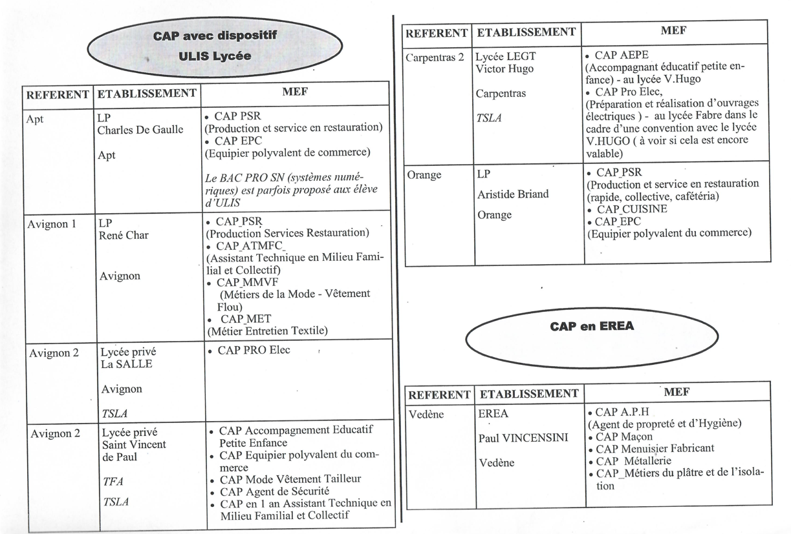

IMPro / « SIPFP » (Section d’Initiation et de Première Formation Professionnelle)
Sa mission principale: assurer une éducation adaptée et un accompagnement médico-social aux jeunes ayant une déficience intellectuelle. L’accompagnement pluridisciplinaire tend à favoriser l’épanouissement, la réalisation de toutes les potentialités intellectuelles, affectives et corporelles des jeunes, ainsi que l’autonomie quotidienne sociale et professionnelle. Le projet du SIPFP est fortement orienté vers l’insertion professionnelle en milieu ordinaire (entreprises, collectivités) ou protégé (ESAT – Etablissement et Service d’Aide par le Travail – et annexes d’ESAT, qui proposent du travail à mi-temps).
-IME INSTITUT L'ALIZARINE 32 avenue antoine vivaldi 84000 AVIGNON
-IME SAINT ANGE 1001 chemin de saint ange 84140 MONTFAVET
-IME LA BOURGUETTE 84240 LA TOUR D AIGUES
-IME L' OLIVIER 1176 chemin de panisset 84130 LE PONTET
-IME ALAIN PUJOL 2954 route des taillades 84250 LE THOR
-IME LE GRAND COLOMBIER 2 avenue antoine artaud 84108 ORANGE CEDEX
-I.M.E. LA LUNE BLEUE. CARPENTRAS (84204)
- Etablissement Public Saint Antoine EPSA (L'isle-sur-la-Sorgue)

SEGPA
La Segpa permet aux élèves qui en bénéficient de suivre un enseignement général adapté dans des classes qui accueillent 16 élèves maximum. Les élèves suivent des enseignements de mathématiques, de français, d’EPS, d’anglais, d’histoire-géographie et d’enseignement moral et civique, de technologie et d’éducation artistique assurés par des professeurs spécialisés dans l’aide aux élèves en difficulté et des professeurs de collège.

A partir de la classe de quatrième, les élèves suivent des cours d’atelier et effectuent des stages en milieu professionnel pour préparer leur accès à une formation qualifiante en lycée professionnel ou en centre de formation d’apprentis.

-Collège Privé Marie Rivier 399 avenue Jules Verne, 84700 Sorgues
-Collège public Anselme Mathieu ,Avignon
-Collège public Marcel Pagnol ,Pertuis
-Collège public Vallis Aeria Avenue Jean Moulin 84600 VALREAS
Au lycée, la suite se fera en en EREA (voir sur Vedène, document ci-dessus)
Formations CAP et BAC PRO accessibles après la classe de 3ème
Liste des principaux établissements publics et privés proches d’Avignon
(notifié si avec 3ème prépa métiers et/ou ULIS lycée)
AVIGNON
Lycée des Métiers Vincent de Paul AVIGNON (établissement privé)
3ème prépa métiers + ULIS lycée
CAP AEPE (Accompagnant éducatif Petite enfance)
CAP Agent de Sécurité
CAP Métiers de la Mode Vêtements Tailleur
Bac pro AGOrA (Assistance de gestion des organisations et de leurs activités)
Bac pro Métiers de la Sécurité
Bac pro MMV (Métiers de la Mode Vêtements)
Bac pro ASSP (Soins et Services à la Personne)
Bac pro MRC (Métiers de la Relation Clients Accueil / Option A / Option B)

Lycée René Char AVIGNON Section d’Enseignement Professionnel (établissement public)
ULIS lycée
CAP mode
CAP MP (Métier du Pressing)
CAP ATMFC (Assistant Technique en Milieu Familial et Collectif)
CAP PSR (Production et Service en restaurations / rapide, collective, cafétéria
Bac pro ASSP (Soins et Services à la Personne)
Bac pro MMV (Métiers de la Mode Vêtements)
Bac pro Animation
AVIGNON
Lycée Robert Schuman AVIGNON (établissement public)
3ème prépa métiers
CAP Réparation des carrosseries
CAP Maintenance des véhicules particuliers
CAP Préparation et réalisation d’ouvrages électriques
CAP en apprentissage Maintenance des véhicules (UFA)
CAP en apprentissage Réparation des carrosseries (UFA)
CAP en apprentissage Peinture automobile (UFA)
CAP Agent de sécurité (GRETA)
Bac pro Etude et Définition de produits Industriels
Bac pro Maintenance des véhicules Option véhicules particuliers
Bac pro Systèmes numériques Option C Réseaux informatiques et systèmes communicants
Bac pro Systèmes numériques Option B Audiovisuel, réseaux et équipement domestiques (ARED)
Bac pro Maintenance des équipements industriels
Bac pro Electrotechnique Energie Equipements communicants
Bac pro en apprentissage Réparation des carrosseries (UFA)

Lycée des Métiers Maria Casarès AVIGNON (établissement public)
3ème prépa métiers
CAP Esthétique, cosmétique, parfumerie
CAP Métiers de la coiffure
Bac pro Esthétique, cosmétique, parfumerie
Bac pro Métiers de la coiffure
Bac pro Métiers de l’accueil
Bac pro Métiers du commerce et de la vente
Bac pro AGOrA (Assistance de gestion des organisations et de leurs activités)

AVIGNON
Lycée professionnel La Salle AVIGNON (établissement privé)
3ème prépa métiers + ULIS lycée
CAP Pro Elec. Préparation et réalisation d’ouvrages électriques
Bac pro MELEC (Métiers de l’électricité et ses environnements communicants)
Bac pro SN (Systèmes Numériques)

SORGUES
Lycée Professionnel Montesquieu (établissement public)
3ème prépa métiers
CAP EPC (Equipier Polyvalent de Commerce)
CAP IFCA (Installateur en Froid et Conditionnement de l’air)
Bac pro SN (Systèmes numériques)
Bac pro MRC (Métiers Relation Clients)
Bac pro MSPC (Maintenance des systèmes de production connectés)
Bac pro MFER (Métiers du Froid et des Énergies Renouvelables)

VEDENE
Lycée des Métiers Domaine d’Eguilles (établissement public)
3ème prépa métiers
CAP CLM (Chauffeur livreur de marchandises)
CAP Menuisier Fabricant
CAP Monteur en Installation Thermique
CAP Maintenance des véhicules de Transport Routier
Bac pro Maintenance des matériels d’espaces verts
Bac pro Maintenance des matériels agricoles
Bac pro Maintenance des matériels de construction et de manutention
Bac pro VTR (Maintenance des véhicules de Transport Routier)
Bac pro MEE Maintenance et Efficacité Énergétique
Bac pro Technicien Menuisier Agenceur
Bac pro CTRM (Conducteur Transport Routier de Marchandises)
Bac pro Technicien d’étude du bâtiment Option Etudes et Economie
Bac pro Technicien d’étude du bâtiment Option Assistant en Architecture
Bac pro Technicien Géomètre Topographe
Bac pro Aménagement et Finition du bâtiment
Bac pro Organisation et réalisation du gros-œuvre
Bac pro Travaux publics

ORANGE
Lycée professionnel Aristide Briand (établissement public)
3ème prépa métiers + ULIS lycée
CAP PSR (Production et Service en restaurations / rapide, collective, cafétéria)
CAP Cuisine
CAP EPC (Equipier Polyvalent de Commerce)
Bac pro AEPA (Animation Enfance et Personnes âgées)
Bac pro ASSP (Soins et Services à la Personne)
Bac pro AGOrA (Assistance de gestion des organisations et de leurs activités)
Bac pro Métiers de l’accueil
Bac pro Métiers du Commerce et de la Vente Option A Animation et gestion de l’espace commercial
Bac pro Métiers du Commerce et de la Vente Option B Prospection clientèle et valorisation de l’offre commerciale

Lycée professionnel de l’Argensol (établissement public)
3ème prépa métiers
CAP Réparation de carrosseries
CAP Maintenance des véhicules Voitures particulières
CAP Réalisation industrielle Option chaudronnerie
Bac pro Réparation des carrosseries
Bac pro Technicien en chaudronnerie industrielle
Bac pro SN (Systèmes Numériques)
Bac pro Maintenance des véhicules Motocycles
Bac pro Maintenance des véhicules Voitures particulières
Bac pro Microtechniques
CARPENTRAS
Lycée professionnel Les Chênes (établissement privé)
CAP SAPVER (Service aux Personnes et Vente en Espace Rural) possibilité en CAP en 3ans
Bac pro SAPAT (Services aux Personnes et aux Territoires)

Lycée professionnel Victor Hugo (établissement public)
3ème prépa métiers + ULIS lycée
CAP AEPE (Accompagnant éducatif Petite enfance)
Bac pro AGOrA (Assistance de gestion des organisations et de leurs activités)
Bac pro Métiers du Commerce et de la Vente Option A Animation et gestion de l’espace commercial
Bac pro Métiers du Commerce et de la Vente Option B Prospection clientèle et valorisation de l’offre commerciale
Bac pro Métiers de l’accueil

L’ISLE-SUR-LA SORGUE
Lycée professionnel La Ricarde (établissement public enseignement agricole)
CAPA Travaux forestiers
CAPA Métiers de l’agriculture – cultures méditerranéennes – horticulture
Bac pro Gestion des Milieux Naturels et de la Faune
Bac pro Agroéquipements
Bac pro Conduite et Gestion de l’entreprise agricole

Lycée professionnel Alphonse Benoît (établissement public)
3ème prépa métiers
CAP Agent de sécurité
CAP Electricité
Bac pro Agent de sécurité
Bac pro Electricité

CAVAILLON
Lycée des métiers Alexandre Dumas (établissement public)
ULIS lycée
CAP VTR (Maintenance des véhicules Option B Véhicules de Transport Routier)
CAP MV (Maintenance des véhicules Option A Véhicules particuliers)
CAP CLM (Chauffeur livreur de marchandises)
CAP Opérateur logistique
CAP Cuisine
CAP APR (Agent Polyvalent de Restauration)
CAP HCR (commercialisation et services en hôtel-café- et restaurant)
Bac pro Cuisine
Bac pro CSR (Commercialisation et Service en Restauration)
Bac pro CTRM (Conducteur Transport Routier de Marchandises)
Bac pro Logistique
Bac pro Exploitation des Transports
Bac pro VTR (Maintenance des véhicules Option B Véhicules de Transport Routier)
Bac pro MV (Maintenance des véhicules Option A Véhicules particuliers)
Bac pro AGOrA (Assistance de gestion des organisations et de leurs activités)
Bac pro Commerce

VALREAS
Lycée Ferdinand Revoul (établissement public)
3ème prépa métiers
CAP Cuisine
CAP Pâtissier
CAP CS HCR (Commercialisation et Service hôtel-café-restaurant)
CAP Electricien
Bac pro CSR (Commercialisation et Service en Restauration)
Bac pro OPC (Métiers de l’hôtellerie et de la restauration)
Bac pro MELEC (Métiers de l’électricité et ses environnements communicants)
Bac pro MSPC (Métiers du pilotage et de la maintenance d’installations automatisées)
Bac pro AGOrA (Assistance de gestion des organisations et de leurs activités)

Maisons Familiales et Rurales

Les Maisons Familiales Rurales forment chaque année en France plus de 70 000 jeunes et adultes, principalement de la 4ème au BTS. Elles ont développé une Pédagogie de l'Alternance qui associe la formation générale et la formation professionnelle en étroite relation avec les réalités du terrain.
Chaque Maison Familiale Rurale est une association loi 1901 qui réunit des familles et des professionnels dont les objectifs principaux sont de concourir à l'Education, à la formation des adolescents et des adultes, à leur insertion professionnelle et de favoriser par là même un développement durable de leur territoire.
Les parents sont invités à prendre des responsabilités au sein de l'association et à participer à l'éducation de leur enfant.
Les formateurs ont un rôle d'enseignement, un rôle d'accompagnateur et d'animateur. Avec les autres personnels de l'établissement (directeur, maîtresse de maison, secrétaires…), ils aident chaque élève, apprenti ou stagiaire à élaborer son parcours personnel et professionnel.
MFR en PACA
http://www.mfrprovence.fr/
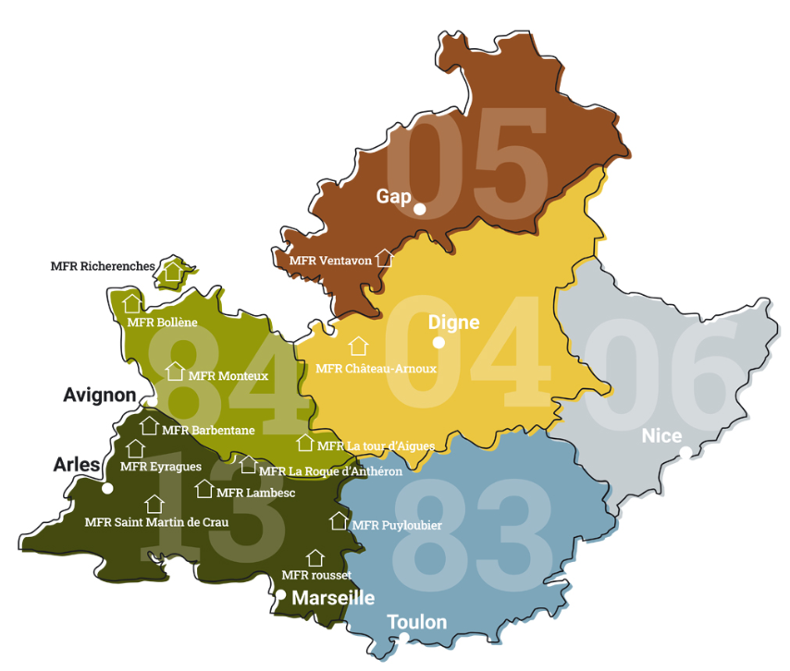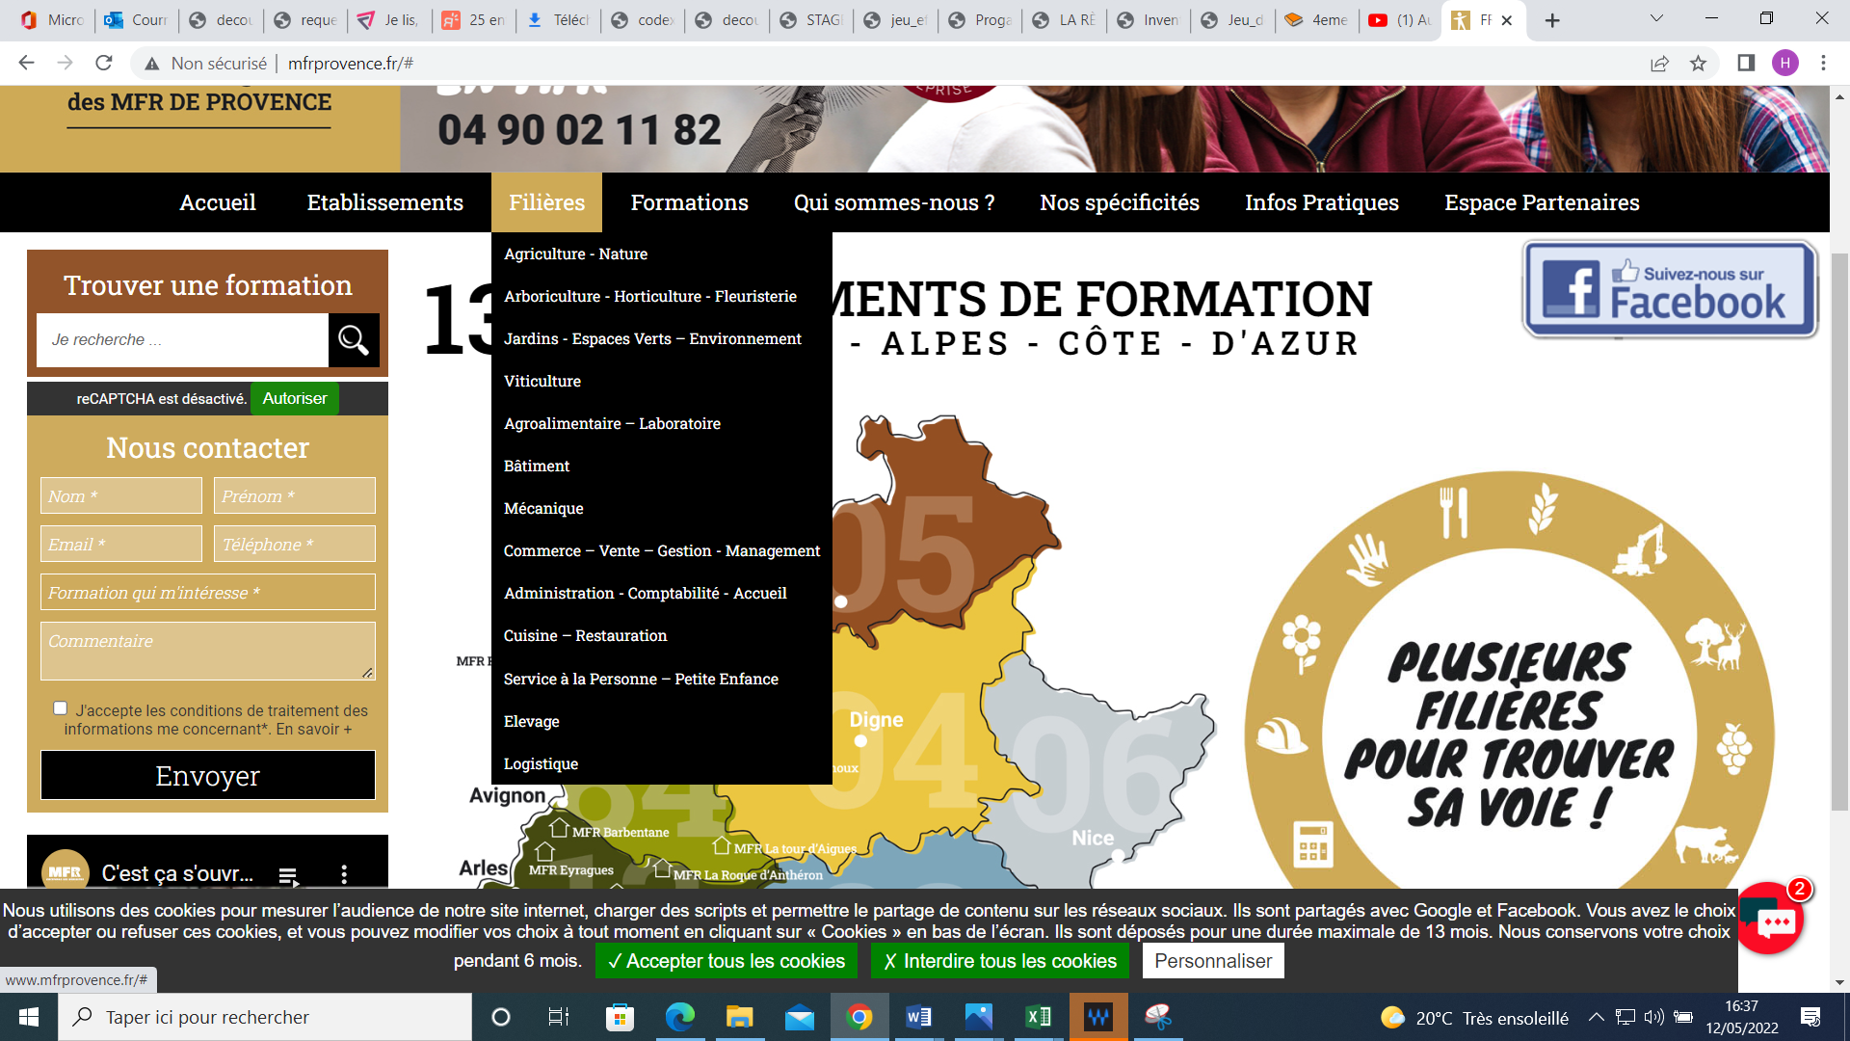

CFA =Formation en Apprentissage (ville d’Avignon)
Faire une reconnaissance RQTH pour avoir une AESHi
L'alternance permet d'allier études et pratique en entreprise. Plébiscitée à la fois par les jeunes et les employeurs, elle est devenue une combinaison gagnante pour décrocher un diplôme du CAP au bac+5 et s'insérer rapidement dans la vie active par le biais d'un premier emploi qualifié.

L'alternance au sens large du terme désigne un système de formation qui consiste à alterner des périodes d’enseignement théorique dans un établissement de formation et des périodes de mise en pratique en entreprise.
- Une formation en alternance peut s’effectuer sous statut scolaire : il est prévu alors un volume important de PFMP (périodes de formation en milieu professionnel) sous forme de stages. Le jeune est élève ou étudiant.
- Une formation en alternance peut s’effectuer sous statut salarié : le jeune signe un contrat d’apprentissage ou un contrat de professionnalisation avec une entreprise. Il a le statut de salarié.
Toutefois, dans le langage courant, on réserve l’expression de "formation en alternance" pour le deuxième cas, c’est-à-dire lorsque le jeune signe un contrat de travail.
Lorsqu’on parle d’apprentissage, on fait en réalité référence au contrat d'apprentissage qui ne représente qu’un cas possible de l’alternance

Université Régionale des Métiers de l’Artisanat
12 Bd St Roch
84000 AVIGNON
04 90 80 65 70

Centre de Formation du Bâtiment
CFA Florentin Mouret
13 bis Avenue du blanchissage
84000 AVIGNON
04 90 14 18 80

Ecole Hôtelière d’Avignon
Campus de la CCI de Vaucluse
Allée des fenaisons
84000 AVIGNON
04 90 13 86 46

